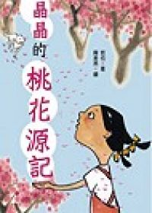  東大附小好書共讀學習單 | 晶晶的桃花源記  ＿＿年＿＿班＿＿號姓名＿＿＿＿＿＿＿
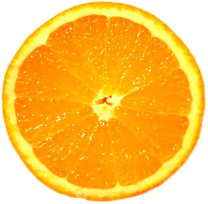1.（ ）晶晶搭公車是想到哪裡？
東大附小 土地公廟 外婆家 桃花林
2.（ ）是誰帶著晶晶走入了桃花林？
小丑魚 小紅魚 小鯊魚 大烏龜
3.（ ）晶晶到了「忘了村」，最後為什麼選擇回家，而不留下來呢？
村民討厭晶晶 食物帶太少 想念好朋友怕爸爸難過
4.（ ）晶晶到了忘了村，要舊貨郎幫她找回一樣很重要的東西，是什麼呢？
豆花 鑰匙 媽媽 成績單
5.（ ）晶晶從舊貨郎那裡找回來最有價值的東西是什麼？
鑰匙 快樂、好脾氣 媽媽 豆花
6.在桃花林裡，頭頂上，是剛下過雨的（ ）色天空，四周，是（ ）色的桃花林腳下，她踩著（ ）的青草，身邊是（ ）得像果凍的溪水，水面上，是（ ）得像櫻桃的小魚，這一切，美得像仙境一樣。
每個人都有一樣最心愛的寶貝，寫一寫你最心愛的寶貝是什麼？「它」還在你身邊嗎？請詳細描述你心愛的寶貝的樣子。(外型、功能、你和他一起經歷過的事…越詳細越好)

